ΤΟ ΠΑΡΑΜΥΘΙ ΤΟΥ ΧΡΥΣΟΧΟΟΥ
μια μικρή ιστορία για τη δημιουργία του τραπεζικού συστήματος

Μια φορά και έναν καιρό ,περίπου οτιδήποτε μπορούσε να χρησιμοποιηθεί ως χρήμα. |  | Απλά έπρεπε να είναι φορητό και οι περισσότεροι άνθρωποι θα έπρεπε να έχουν πίστη,
ότι αργότερα θα μπορούσαν να το ανταλλάξουν με αγαθά πραγματικής αξίας όπως τροφή, ρουχισμό και στέγη. |  | Κοχύλια, σπόροι κακάο όμορφες πέτρες ακόμα και πούπουλα έχουν χρησιμοποιηθεί ως χρήματα.
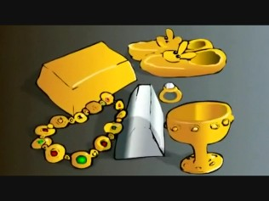
Ο χρυσός και το ασήμι ήταν ελκυστικά μαλακά και εύκολα στην επεξεργασία |  | και έτσι κάποιοι πολιτισμοί έγιναν ειδικοί σε αυτά τα μέταλλα.
Οι χρυσοχόοι εμπορεύονταν πολύ πιο εύκολα χαράζοντας νομίσματα, |  | τυποποιημένες μονάδες αυτών των μετάλλων, που το βάρος και η καθαρότητας τους πιστοποιούνταν.
 |  | 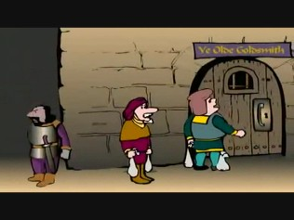
Για να προστατέψει το χρυσό του ο χρυσοχόος χρειαζόταν ένα θησαυροφυλάκιο. |  | Και σύντομα οι συμπολίτες του, του χτυπούσαν τη πόρτα,
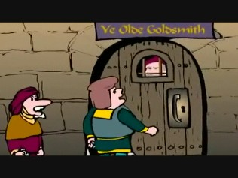 |  | 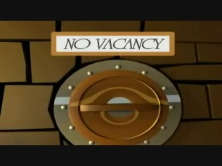
ζητώντας να δανειστούν χώρο για να φυλάξουν τα δικά τους νομίσματα και άλλα πολύτιμα αντικείμενα. |  | Σε λίγο καιρό ο χρυσοχόος είχε γεμίσει όλα τα ράφια στο θησαυροφυλάκιο του και έτσι κέρδιζε κάποια λίγα έσοδα από αυτή την επιχείρηση ενοικίασης ασφαλούς χώρου.
Τα χρόνια πέρασαν και ο χρυσοχόος έκανε μια πανέξυπνη παρατήρηση. |  | Οι καταθέτες σπάνια έρχονταν σε αυτόν για να κάνουν ανάληψη του χρυσού και ποτέ δεν έρχονταν όλοι ταυτόχρονα.
 |  | 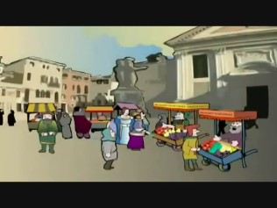
Αυτό συνέβαινε επειδή οι επιταγές που ο χρυσοχόος έγραφε ως αποδείξεις κατάθεσης του χρυσού, |  | ανταλλάσσονταν στην αγορά σαν να ήταν ο ίδιος ο χρυσός.
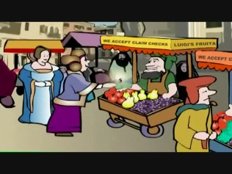 |  | 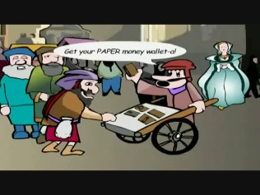
Αυτό το είδος χρημάτων ήταν πολύ πιο βολικό από τα βαριά νομίσματα και τα ποσά μπορούσαν απλά να γράφονται , |  | αντί να μετρούνται με κόπο ένα-ένα για κάθε συναλλαγή.
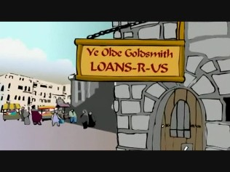
Στο μεταξύ ο χρυσοχόος είχε και άλλη μια επιχείρηση, δάνειζε το χρυσό του χρεώνοντας τόκο. |  | Έτσι καθώς οι βολικές επιταγές ανάληψης χρυσού έγιναν ευρέως αποδεκτές
Οι δανειολήπτες άρχισαν να ζητούν τα δάνεια τους σε αυτή τη μορφή των επιταγών αντί του κανονικού χρυσού. |  | Καθώς η βιομηχανία αναπτύσσονταν όλο και περισσότερος κόσμος ζητούσε δάνεια από το χρυσοχόο.
 |  | 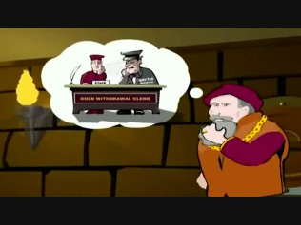
Αυτό έδωσε στο χρυσοχόο μια ακόμη καλύτερη ιδέα. |  | Ήξερε ότι πολλοί λίγοι από τους καταθέτες ζητούσαν πίσω τον πραγματικό χρυσό τους.
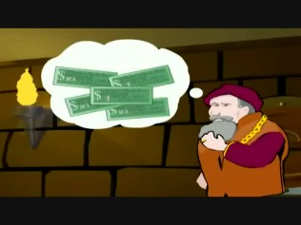 |  | 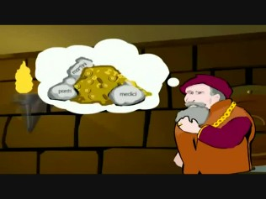
Έτσι σκέφτηκε ότι θα μπορούσε εύκολα, χωρίς να τον ανακαλύψει κανείς , να δανείζει επιταγές ανάληψης έναντι του χρυσού των καταθετών, |  | και όχι μόνο έναντι του δικού του χρυσού.
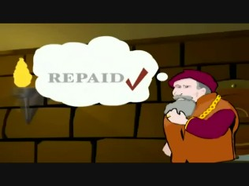 |  | 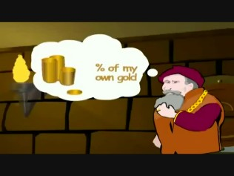
Εφόσον τα δάνεια εξοφλούνταν, οι καταθέτες δεν θα κέρδιζαν μεν αλλά ούτε θα έχαναν τίποτα. |  | Και ο χρυσοχόος τώρα περισσότερο τραπεζίτης από ότι τεχνίτης,
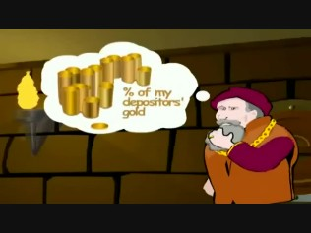 |  | 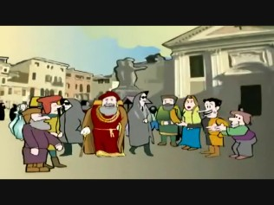
θα είχε πολύ μεγαλύτερο κέρδος από ότι θα είχε αν δάνειζε μόνο το δικό του χρυσό. |  | Για χρόνια ο χρυσοχόος απολάμβανε κρυφά ένα καλό εισόδημα που κέρδιζε από τις καταθέσεις των άλλων,
διαπρεπής πλέον δανειοδότης γινόταν όλο και πιο πλούσιος από τους συμπολίτες του και το επιδείκνυε. |  | Άρχισαν να δημιουργούνται υποψίες ότι ξόδευε τα χρήματα των καταθετών
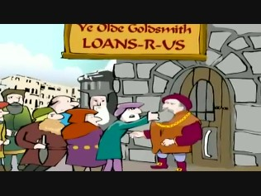 |  | 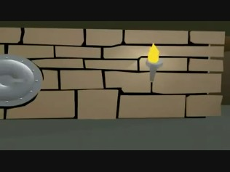
Οι καταθέτες του μαζεύτηκαν και τον απείλησαν ότι θα κάνουν ανάληψη του χρυσού τους αν ο χρυσοχόος δεν διευκρίνιζε το τρόπο με τον οποίο απέκτησε αυτό τον πλούτο. |  | Αντίθετα με αυτό που ίσως θα περίμενε κάποιος, αυτό δεν κατέληξε σε καταστροφή για τον χρυσοχόο.
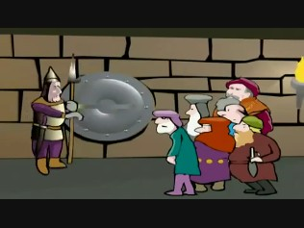 |  | 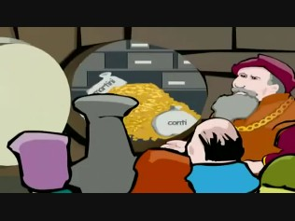
Παρά την έμφυτη δολιότητα του σχεδίου του η ιδέα του λειτούργησε, |  | οι κατάθετες δεν είχαν χάσει τίποτα. Ο χρυσός τους ήταν όλος ασφαλής στο θησαυροφυλάκιο του χρυσοχόου.
 |  | 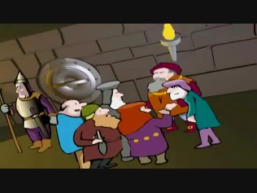
Αντί να πάρουν πίσω το χρυσό τους, οι καταθέτες απαίτησαν από το χρυσοχόο, που πλέον ήταν ο τραπεζίτης τους, |  | να τους βάλει στη μοιρασιά, πληρώνοντας του μερίδιο από τον τόκο.
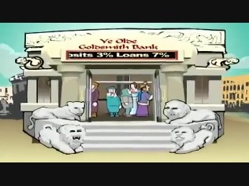 |  | 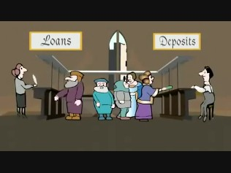
Αυτή ήταν η αρχή του τραπεζικού συστήματος. |  | Ο τραπεζίτης πλήρωνε ένα χαμηλό επιτόκιο στις καταθεσεις των χρηματων του κοσμου, τα οποία στη συνέχεια δάνειζε σε άλλους με μεγαλύτερο τόκο
η διαφορά κάλυπτε το κόστος λειτουργίας της τράπεζας και τα κέρδη της.

